1. Acceso al sitio Administrativo

Para acceder al sitio administrativo es necesario iniciar sesión con las credenciales de administrador. Una vez se inicie correctamente esta sesión, el sistema lo redireccionará al siguiente sitio (Ilustración 1).

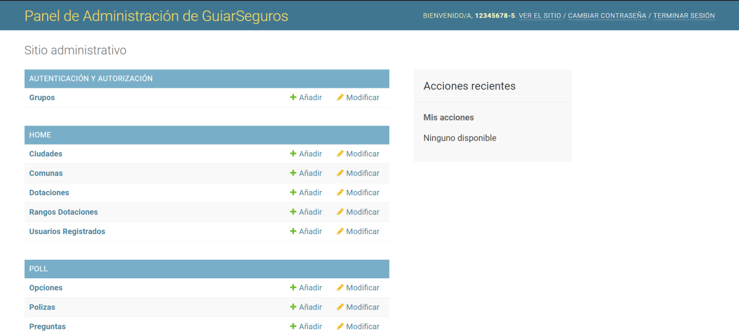

Ilustración 1: Sitio administrativo principal (Home)

Dentro del sitio administrativo principal, el cual será referenciado de aquí en adelante como Home, se dispone de acceso a múltiples funcionalidades:

1. Gestionar cuenta administrativa: En la barra superior del sitio se aprecian múltiples opciones en el costado derecho de esta barra las cuales, en orden de izquierda a derecha, permiten visualizar el sitio como un usuario normal, cambiar la contraseña de la cuenta administrativa o bien, cerrar esta sesión saliendo del sitio administrativo.
2. En la sección lateral derecha se aprecia una columna desde la cual se reflejan los últimos cambios realizados en el sistema. Básicamente esta sección corresponde a un historial de cambios y desde esta misma es posible acceder a alguno de estos cambios con el fin de realizarle modificaciones adicionales o ciertas correcciones a los cambios realizados.
3. En la sección lateral izquierda se aprecia un conjunto de secciones con formato de listas. Dentro de estas listas se encuentra en cada una de las filas el acceso a las diversas tablas de información del sistema, en otras palabras, la base de datos del sistema.
4. Acceso a la Base de Datos

Para realizar modificaciones dentro del sistema es necesario tener claridad primero de en donde corresponde buscar la información requerida. Para mantener un orden se explicará primero el funcionamiento común entre todas estas tablas, luego para cada una de las tablas de información, que representan, como modificarlas y los cambios que reflejan estas dentro del sistema en sí.

1.- Lista Poll

Continuando con el conjunto de tablas pertenecientes a la lista “POLL” (Ilustración 2). En cada una de estas tablas se puede acceder directamente a estas, se puede seleccionar la opción de “añadir” permitiendo agregar un valor nuevo a la tabla y se puede seleccionar la opción de “modificar” la cual tiene el mismo propósito que acceder directamente seleccionando el nombre de la correspondiente tabla.

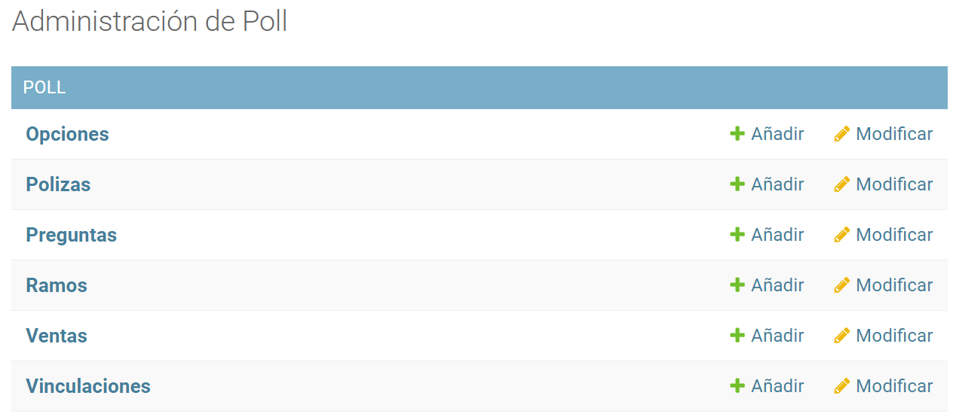

Ilustración 2: Administración de Poll

Accediendo a la tabla de Intermedia Pólizas-Opciones para explicar el funcionamiento general del sistema además de esta tabla en sí se tiene lo siguiente:

1. Vinculaciones: Aquí se encuentran las vinculaciones correspondientes entre cada una de las pólizas del sistema con las opciones presentes a lo largo de la encuesta para cada una de las preguntas realizadas.

**Paso a Paso**: En el listado de los datos se muestra el nombre de la póliza asociada, un separador, y el nombre de la opción especifica con la cual se realizó la vinculación.

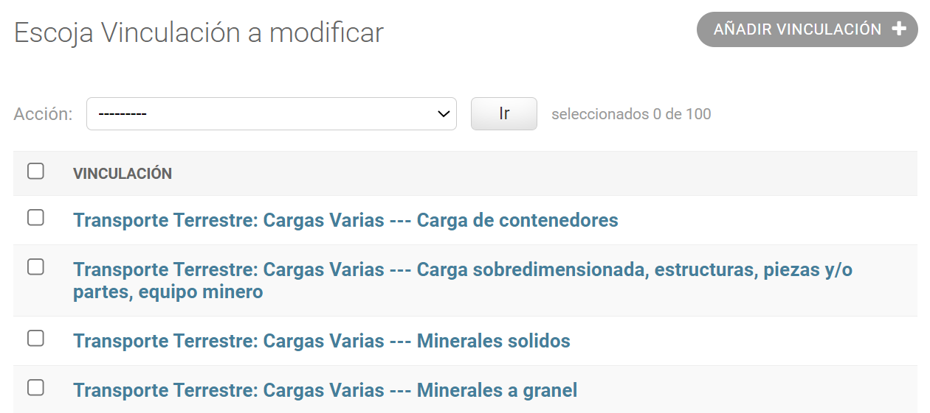

Ilustración 3: Tabla Intermedia Polizas-Opciones

**Paso a Paso**: Una vez dentro de la Tabla, se muestran todos los datos registrados en esta, específicamente las vinculaciones entre las opciones y las pólizas a lo largo de la encuesta. En este punto, es posible ejercer tres diferentes acciones sobre esta tabla. Específicamente agregar un nuevo dato accediendo al botón superior derecho, acceder a uno de los datos registrados para modificar alguno de sus valores o bien, seleccionar ciertos valores con la checkbox a la izquierda de cada uno de estos para posteriormente acceder al menú de acciones y seleccionar la opción de eliminar los valores seleccionados, para esto último se requiere además presionar el botón de ir posterior a seleccionar los datos y la opción de eliminar, específicamente este conjunto de pasos se solicitan para evitar borrar datos por impulso fácilmente. Es muy importante estar seguro antes de intentar borrar cualquier dato del sistema.

Accediendo a la funcionalidad para generar un nuevo dato dentro de la tabla se muestra la siguiente vista (Ilustración 4).

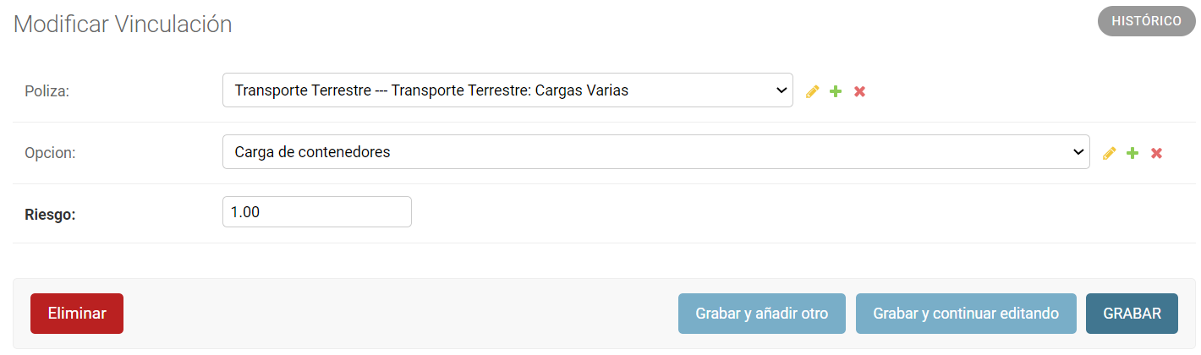

Ilustración 4: Intermedia Pólizas-Opciones

**Paso a Paso**: Dentro de esta vista se pueden modificar cada uno de los valores asociados a tablas o bien ver el historial de cambios que han sido realizados sobre este dato a lo largo del tiempo. También se permite desde esta vista, eliminar específicamente este dato.

Dentro de esta tabla se puede modificar la siguiente información:

* Poliza: Corresponde a la Póliza a la cual se vincula la opción seleccionada con el riesgo correspondiente.

***NOTA: Se escriben ciertos nombres sin acento debido a que en ciertos dispositivos este tipo de caracteres suelen generar problemas dentro del sistema***.

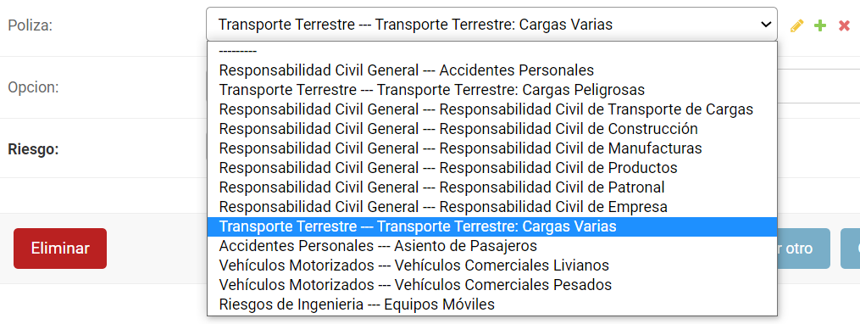

La Póliza a vincular debe ser una del listado de pólizas existentes en el sistema.

**Paso a Paso**: Si se desea seleccionar una opción que no se encuentre en el listado entonces se debe acceder antes a la Tabla correspondiente (Tabla Poliza en este caso) para crear un nuevo elemento a mostrar en la lista, o bien, acceder al atajo “+” desde el cual se puede crear directamente un nuevo elemento de la lista. De la misma manera existe un atajo para modificar alguno de estos elementos listados o bien eliminar alguno de estos.

* Opcion: Corresponde a la Opción que es vinculada a la póliza indicada con el riesgo especifico señalado.

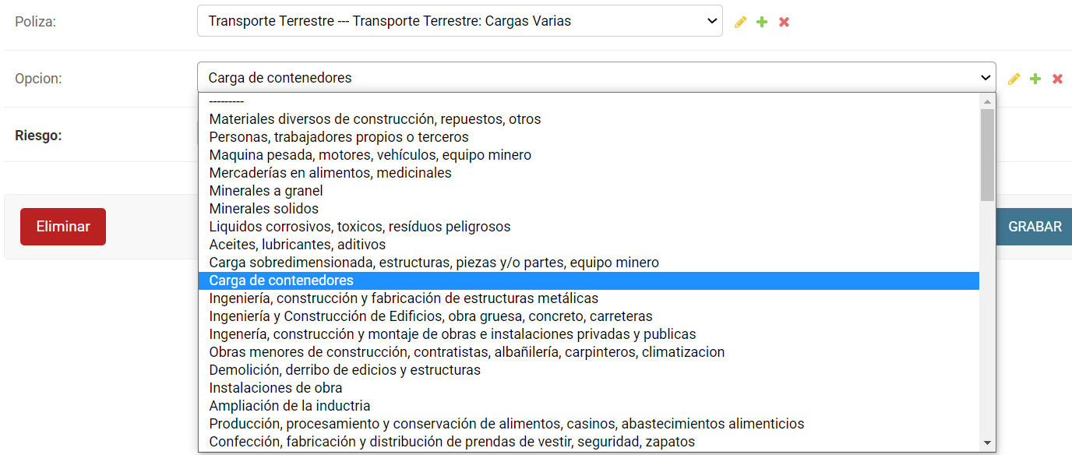

* Riesgo: Corresponde al riesgo que repercute el seleccionar la opción vinculada sobre la poliza vinculada. Esto determina los resultados de riesgo total de la empresa en la encuesta. Este riesgo solo pasa a ser de la empresa si marca efectivamente la opción, si la empresa no marca esta opción entonces el valor de riesgo solo se utiliza para tener la perspectiva del total de riesgo máximo obtenible con el fin de calcular resultados porcentuales con los cuales determinar las prioridades correspondientes.

**Paso a Paso**: En caso de querer agregar un nuevo dato, el sistema muestra exactamente la misma vista correspondiente a la modificación de estos pero con todos los valores en blanco o por defecto los cuales DEBEN ser asignados para la creación correcta de un nuevo dato.

Para cada una de las tablas del sistema el procedimiento es exactamente el mismo, la única diferencia corresponde a la información mostrada para cada uno de los datos y los valores específicos que se pueden modificar a estos mismos, además de claramente lo que representan cada uno de estos. El orden de aparición de los datos dentro de las Tablas (Ejemplo en Ilustración 4) se gestiona mostrando el dato más nuevo al inicio de la lista y ordenados hacia abajo el resto de los datos por orden de antigüedad considerando su fecha de creación en el sistema, no de modificación.

1. Opciones: En esta sección se gestionan las opciones propias de la encuesta las cuales a su vez se encuentran vinculadas a una pregunta en particular.

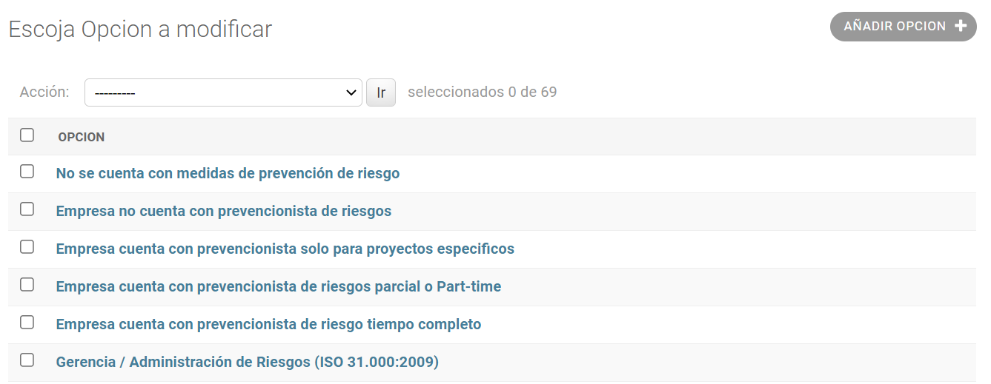

Ilustración 5: Tabla Opciones

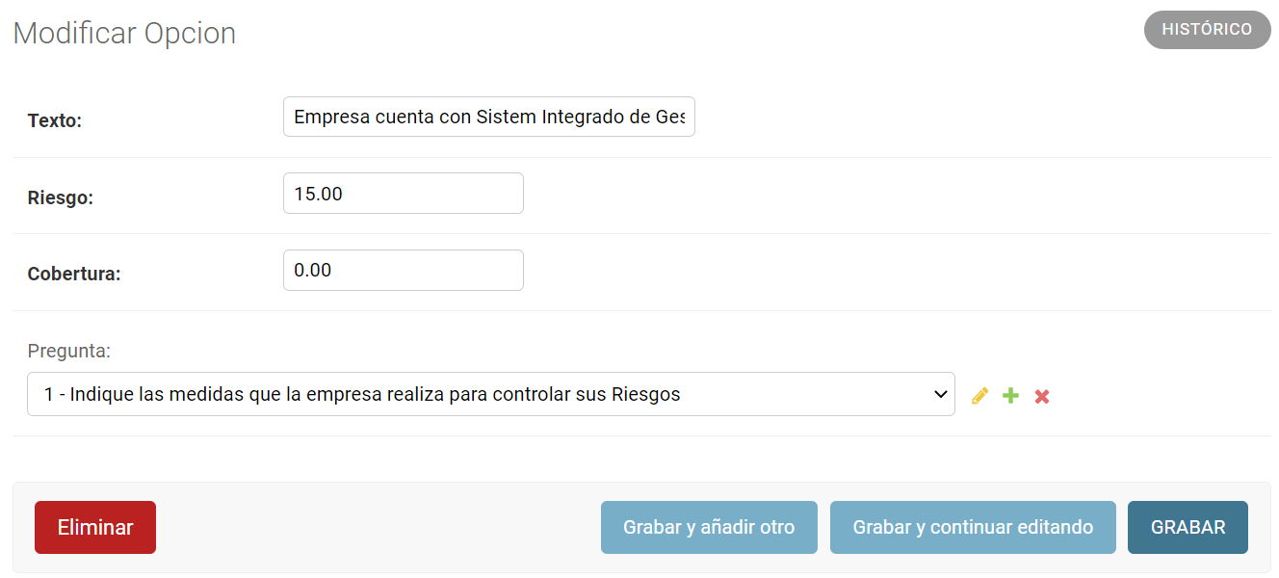

Ilustración 6: Modificar Opción

Dentro de los valores que se pueden modificar para las opciones se tiene:

* Texto: Corresponde a textualmente la opción, la forma en la cual esta aparece en la encuesta.
* Riesgo: El riesgo asociado a esta opción, el cual NO ES el riesgo asociado a todas las pólizas, sino que este riesgo es el asociado al cálculo de resultado general el cual al final de la encuesta se muestra gráficamente con un medidor.
* Pregunta: La pregunta asociada a esta opción en particular, esto implica que la opción aparecería donde corresponde que aparezca la pregunta a la cual esta se encuentra asociada, siendo la opción específicamente de esta pregunta y no otra.

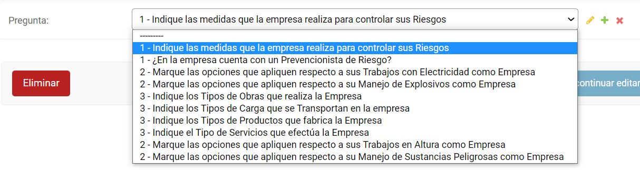

1. Ramos: Aquí se encuentran los ramos correspondientes a las pólizas del sistema. La funcionalidad que tiene esta información dentro del mismo es para formalizar, facilitar y ordenar el trabajo con las Pólizas.

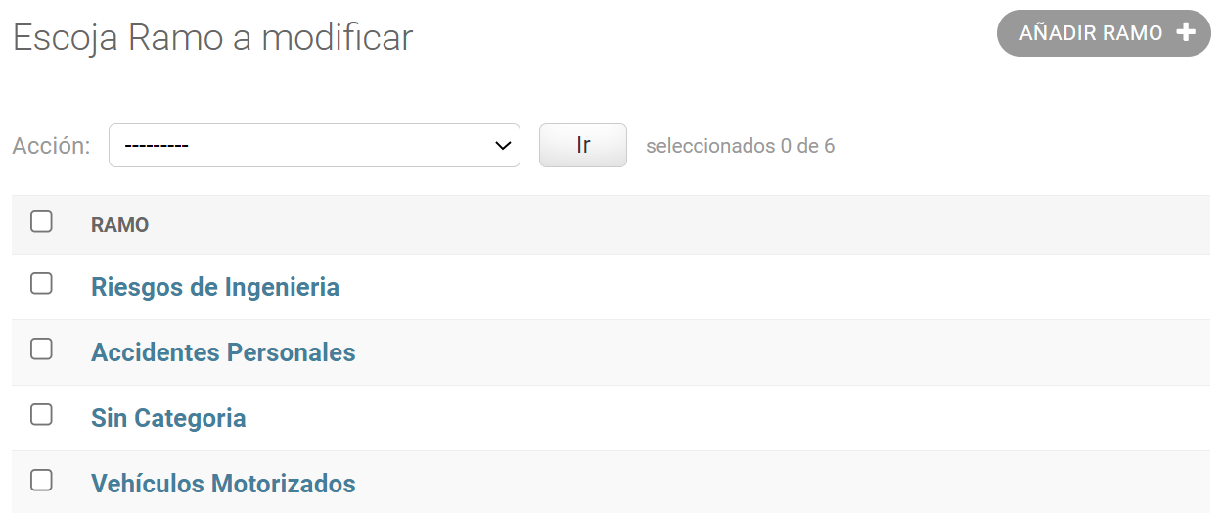

Ilustración 7: Tabla Ramos

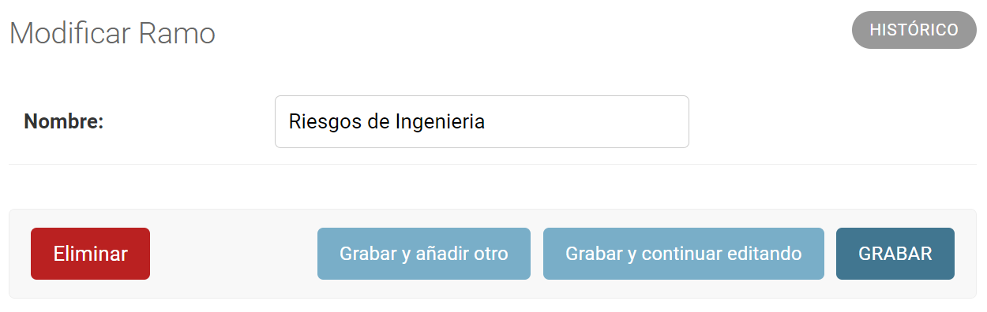

Ilustración 8: Modificar Ramo

Dentro de un Ramo existe solamente un valor:

* Nombre: Corresponde al nombre del Ramo en sí, este nombre puede modificarse sin problemas ni repercusiones en el sistema. Se recomienda tener cuidado con no repetir un mismo nombre ya presente en otro Ramo.

1. Póliza: Aquí se encuentran las Pólizas consideradas dentro del Sistema. La funcionalidad que tiene esta información dentro del mismo es representar las Pólizas que se pueden sugerir en los resultados de la encuesta, basadas exclusivamente en el riesgo obtenido para cada una de estas el cual se encuentra en la Tabla de Vinculaciones.

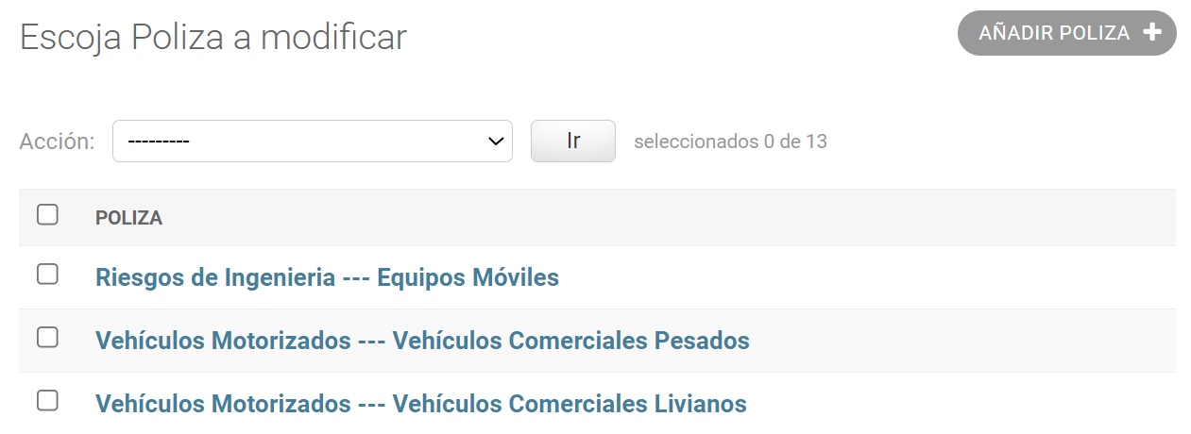

Ilustración 9: Tabla Póliza

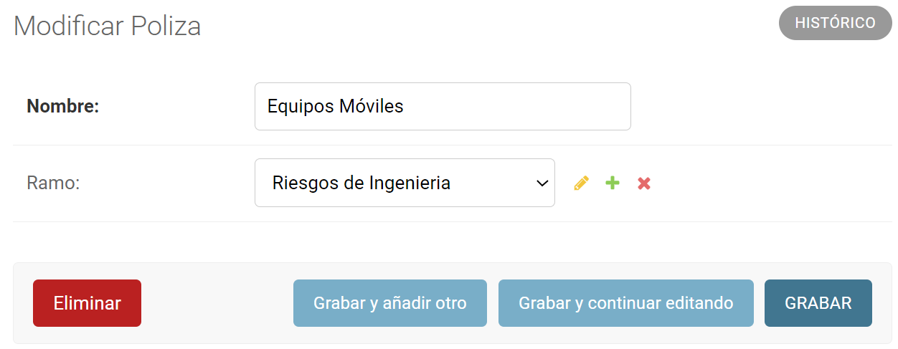

Ilustración 10: Modificar Póliza

Dentro de esta Tabla se puede modificar lo siguiente:

* Nombre: Corresponde al nombre de la Póliza, es el nombre con el cual esta se muestra en los resultados de la encuesta como recomendaciones para la empresa.
* Ramo: Corresponde al Ramo especifico de la Póliza. Solo es posible seleccionar un Ramo existente dentro del sistema.

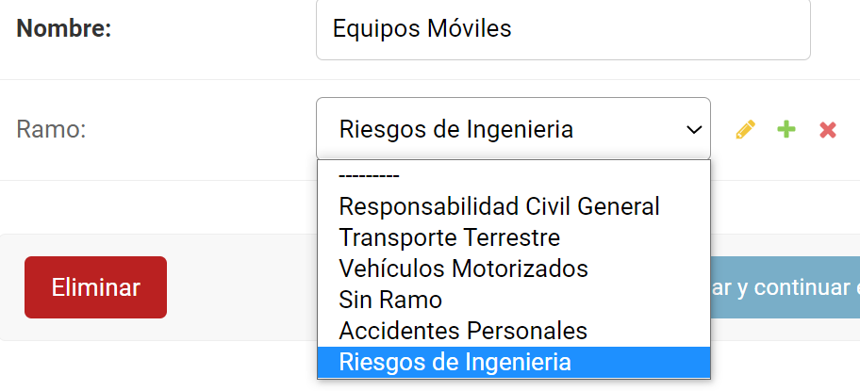

1. Preguntas: En esta Tabla se almacenan todas las preguntas que aparecen en la encuesta dentro de las cuales aparecen cada una de las opciones de la encuesta.

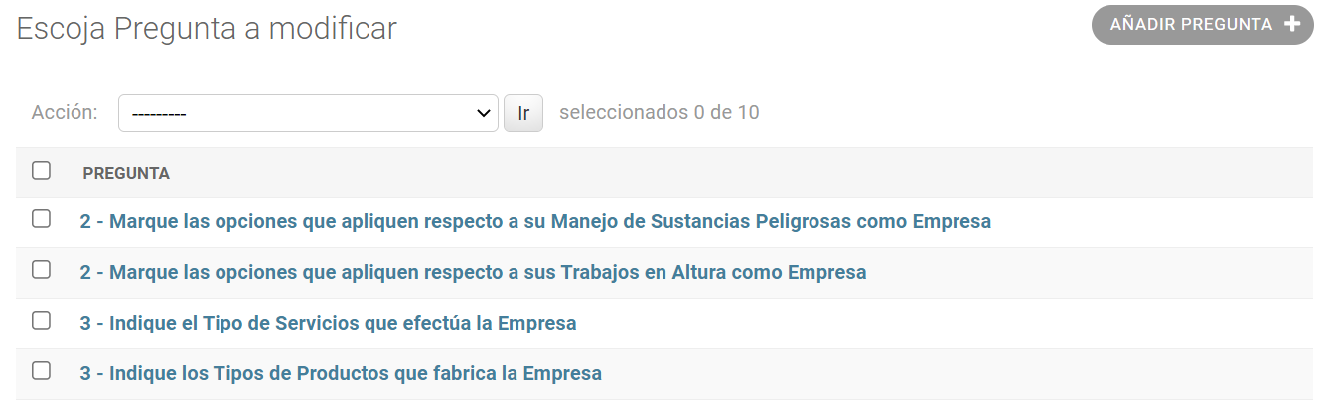

Ilustración 11: Tabla Preguntas

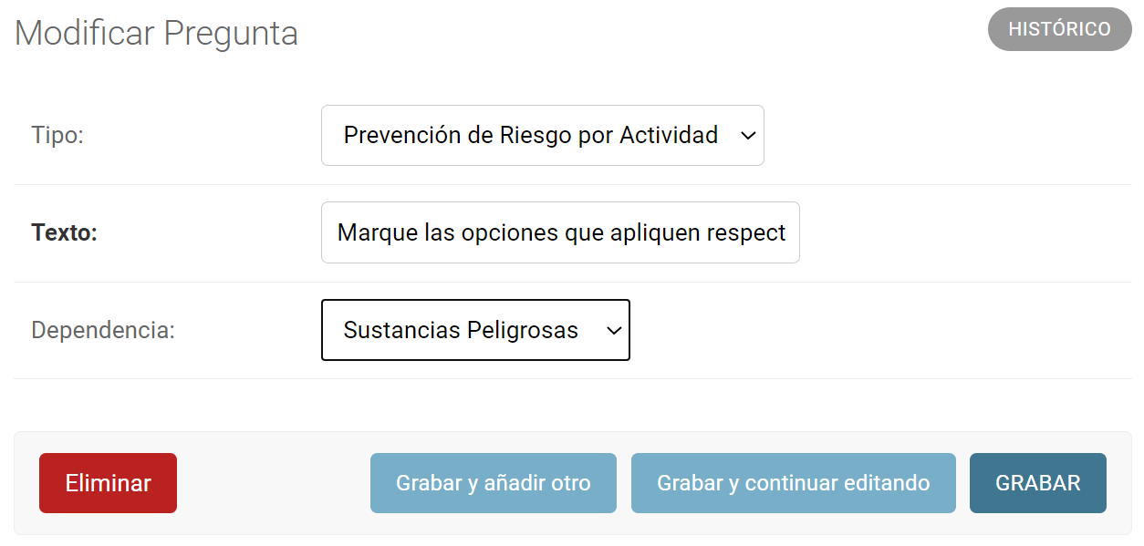

Ilustración 12: Modificar Pregunta

Dentro de la información modificable en esta Tabla se encuentra:

* Tipo: Corresponde al tipo de pregunta, específicamente indica el tipo de cálculo que se efectúa por detrás al considerar los resultados finales.

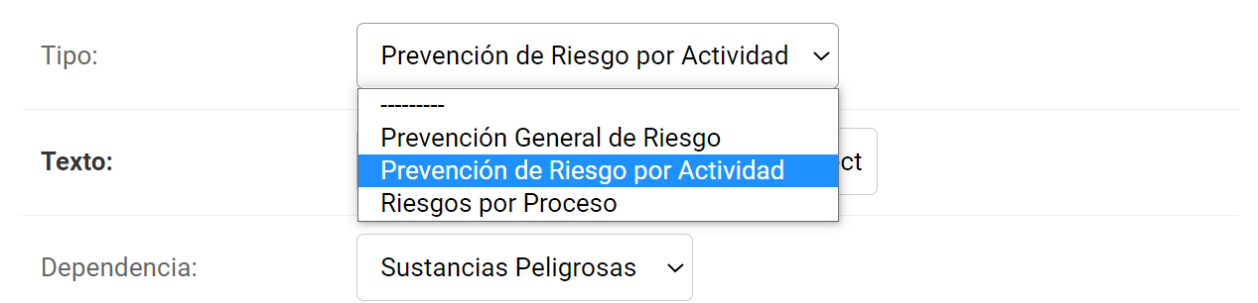

* Texto: Corresponde a el texto asociado a esta pregunta, es decir, la pregunta en sí
* Dependencia: Permite Indicar la sección de la encuesta en la cual aparecerá la pregunta, indicando si es necesario estar involucrado en una actividad o proceso en especifico para aparecer esta pregunta. Una pregunta de control de riesgo no tiene una dependencia asociada.

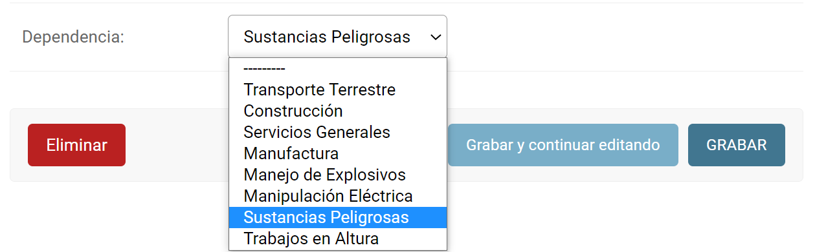

1. Ventas: En esta Tabla se almacenan los distintos rangos de ventas anuales a considerar.

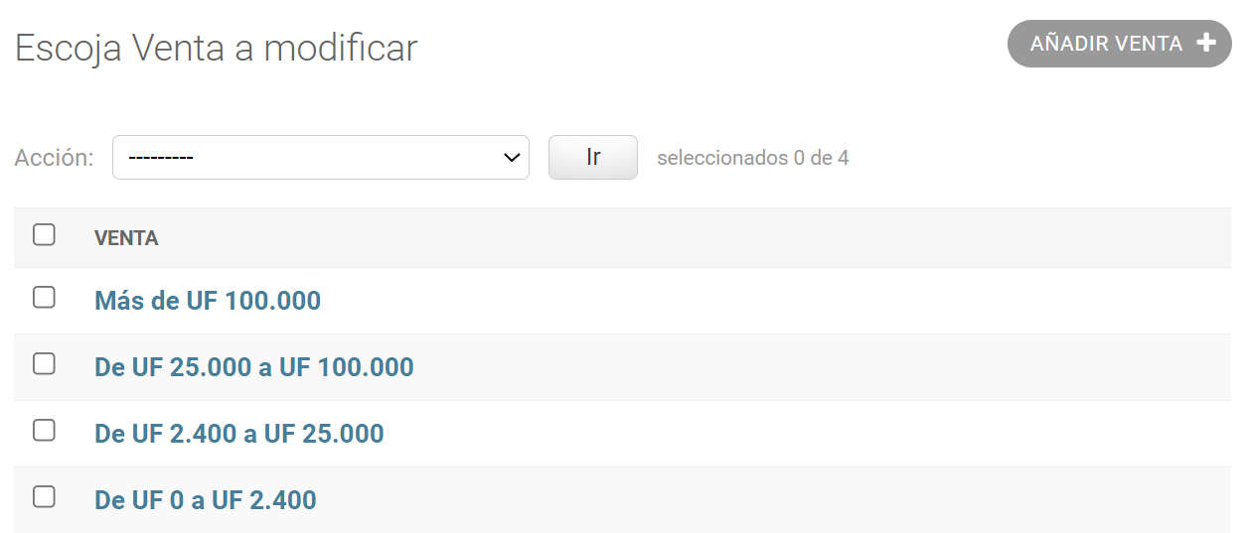

Ilustración 13: Tabla Ventas

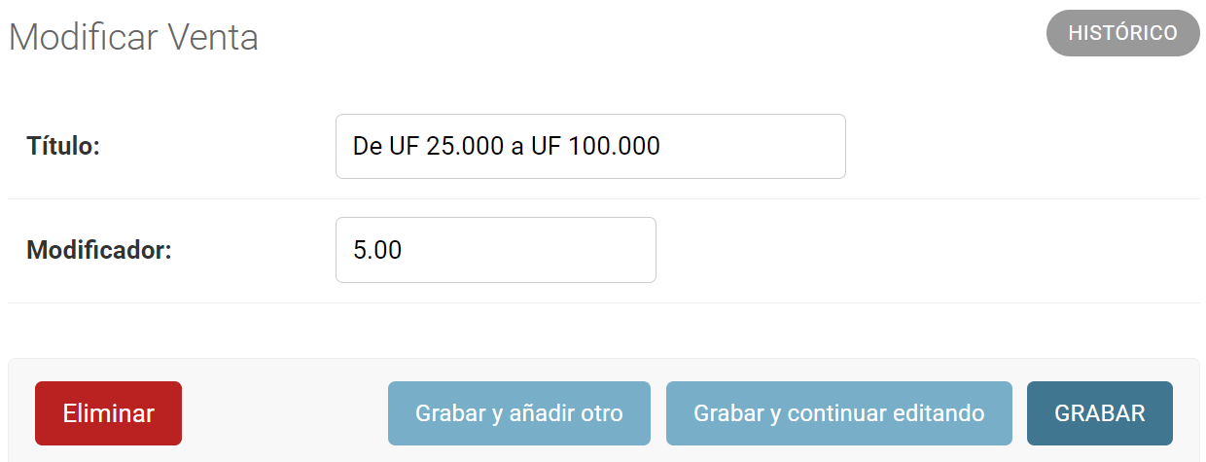

Ilustración 14: Modificar Venta

Dentro de lo modificable para una Venta se tiene:

* Título: Vendría a ser el texto que se muestra para una venta, indicando un rango especifico de ventas anuales.
* Modificador: Corresponde a un modificador de riesgo específicamente. Al entregar un valor positivo, el riesgo de cada uno de los resultados obtenidos al final de la encuesta se ve reducido por este valor porcentual (Ej de la imagen, todos los resultados se reducen en 5%). En caso de entregar un valor negativo sucede lo opuesto, todos los resultados obtenidos al final de la encuesta se amplifican en el porcentaje equivalente al modificador entregado. Se recomienda que este modificador no sea superior a 20 ni inferior a -20.
  + PENDIENTE: Acordar un límite para el modificador de tal manera que el sistema prohíba recibir valores fuera del rango permitido (por motivos de seguridad) por ahora se deja sin limitantes para probar el sistema cómodamente en busca de una buena limitante a implementar posteriormente

2.- Lista Home

Comenzando por el conjunto de tablas pertenecientes a la lista “HOME” (Ilustración 7). En cada una de estas tablas se puede acceder directamente a estas, se puede seleccionar la opción de “añadir” permitiendo agregar un valor nuevo a la tabla y se puede seleccionar la opción de “modificar” la cual tiene el mismo propósito que acceder directamente seleccionando el nombre de la correspondiente tabla.

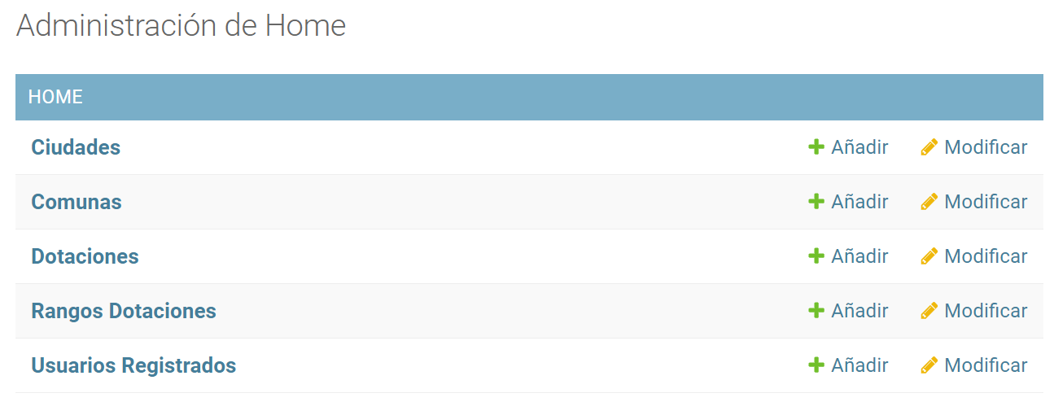

Ilustración 15: Administración de Home

1. Ciudades:
2. Comunas:
3. Dotaciones:
4. Rangos Dotaciones:
5. Usuarios Registrados:
6. Inicio de sesión y Registro



La página de Guiar Seguros tiene dos opciones de acceso al usuario, la primera de ellas es el Inicio de sesión el cual se puede ingresar desde cualquier parte de la página mediante el botón “Ingresar” y el registro de usuario el que se accede desde el botón “Registrarse”

1. Iniciar Sesión

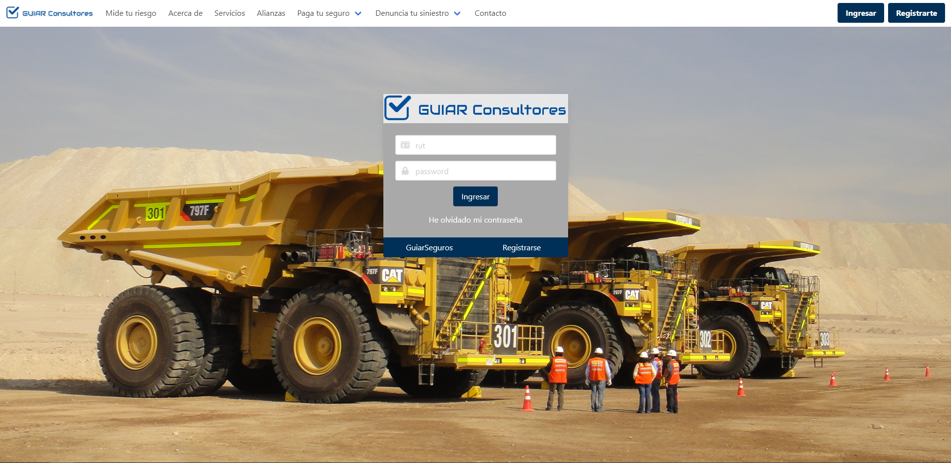

Para inicial sesión se solicitará el RUT (personal) con el cual se registró y la contraseña asignada en el registro.

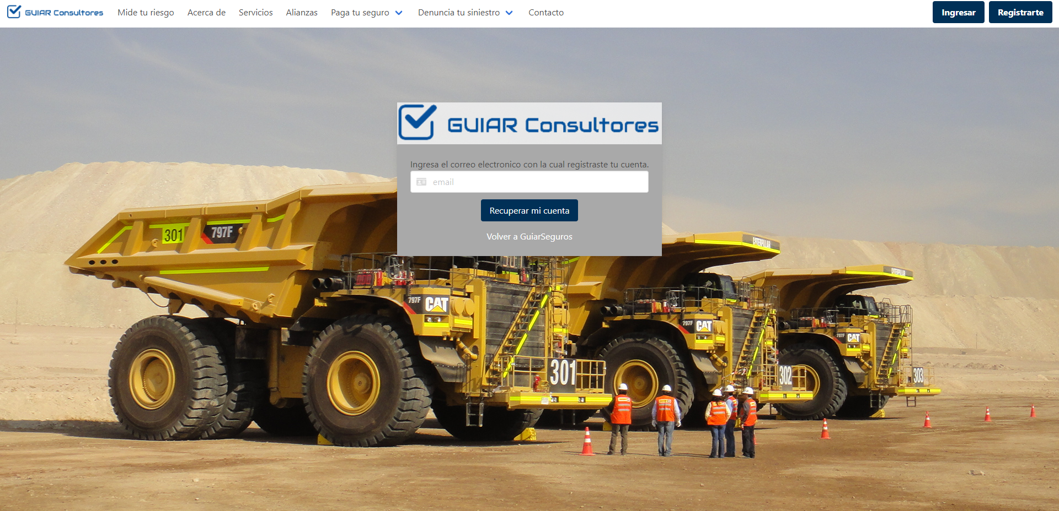

De no recordar la contraseña se puede ingresar a la recuperación de contraseña desde “He olvidado mi contraseña” en el cual se solicitará el correo con el cual se registró. Se le enviará un código y un enlace el cual se solicita ingresarlo junto con su nueva contraseña.

1. Registrarse

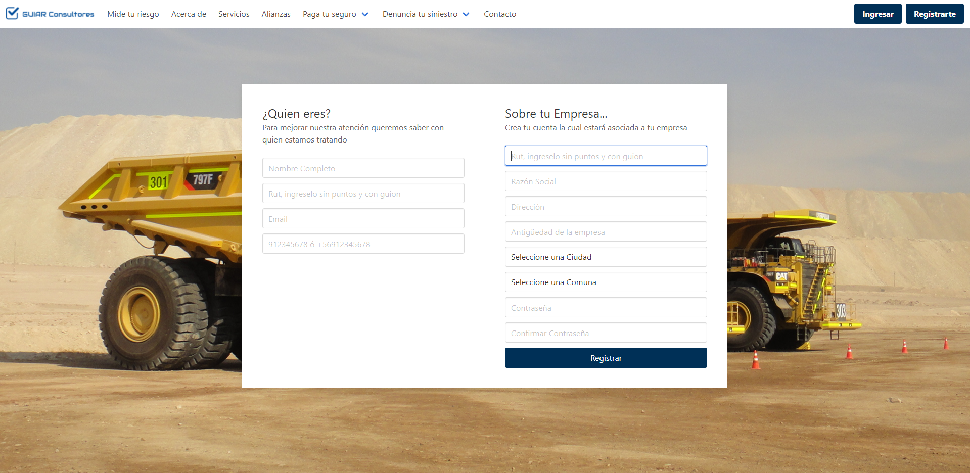

Al ingresar al registro se le pedirán una cantidad de datos los cuales pertenecen tanto a la persona que se registra como a la empresa que pertenece.

* 1. Personales:

Nombre Completo.

Rut: Se debe ingresar el rut sin puntos y con guion, este es utilizado para iniciar sesión.

Email: Correo electrónico con el que se recibirá información y recuperar contraseña.

Móvil: Debe anteponer el 9 antes de los 8 dígitos o +569

* 1. Empresa:

Rut: Rut de la empresa sin punto y con guion.

Razón social: Nombre de la empresa (puede ser el de fantasía)

Dirección: Casa matriz de la empresa.

Antigüedad de la empresa: En años y sin contar meses y días.

Ciudad: Se da un listado de ciudades de la segunda región.

Comuna: Se da un listado de comunas.

Contraseña: Contraseña asociada a la cuenta para tener acceso.